**9. PRG – Větvení, výjimky**

Větvení:

* Větvení je pro programování důležité, jelikož dává programu možnost "rozhodovat" se a "reagovat" na dané situace.
* Větvení většinou využívá logické operátory
* V Pythonu celkově, tedy i u větvení je velmi důležité konzistentní odsazování (to může být jakékoli, klidně i jen jedna mezera, ale v praxi se používá buď tab, nebo 4 mezery)
* vývojový diagram je kosočtverec
* 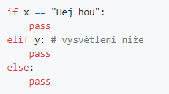Syntaxe:
  + základní věcí je if; tím samotné větvení, neboli podmínky začínají
    - v if je uvedena nějaká podmínka, která se buď splní nebo nesplní; pokud se splní, provede se blok programu, který je v podmínce
  + další větvení může probíhat pomocí příkazu elif; ten se vykoná, pokud nebyla splněna první podmínka a zároveň platí podmínka, která je u něj uvedena
  + poslední možností je příkaz else; ten se splní vždy, když se nesplní žádná předchozí podmínka (pokrývá všechny zbylé možnosti)
* podmínky se zde porovnávají pomocí porovnávacích operací, tzn. ==, != …, aby se to nepletlo s běžným přiřazováním do proměnné
* relační operátory:
  + == rovná se
  + != nerovná se
  + > větší
  + < menší
  + >= větší nebo rovno
  + <= menší nebo rovno
* větvení využívá i logické operátory and (2. priorita), or (3. priorita), not (největší priorita)

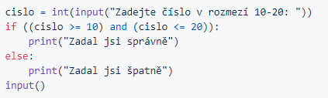

Výjimky:

* výjimky slouží k ošetřování chyb programu, nejčastěji způsobených chybným vstupem od uživatele
* značí se párovou syntaxí **try/except**
* funguje to tak, že pokud se v bloku try vyskytne error tak program nespadne celý, ale místo toho provede blok except (v něm lze také určit, jaký konkrétní error se bude chytat)
* chyba se dá i uměle vyvolat příkazem *raise*, do něj se dají vyvolat vyloženě typ erroru, který se má vyvolat, např. NameError, používá se spíš k otestování except bloku
* Syntaxe:
* 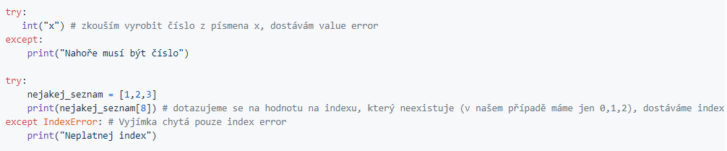Méně používané jsou u výjimek ještě **else** a **finally** – else se provede, pokud se provede blok try, tzn. nenastal žádný error; blok finally se provede vždy
* Základní chyby v Pythonu:
  + SyntaxError – chyba ve zdrojovém kódu, nejčastěji chyba v syntaxi (špatné odsazení, překlep…)
  + ZeroDivisionError – dělení nulou
  + TypeError – nesprávné použití datových typů - např. sčítání řetězce a čísla apod.
  + ValueError – nesprávná hodnota
  + IndexError – chyba v indexu